９／２０（日）11:２0～11:３0 中学校数学⑥「円周角の定理を使った証明」
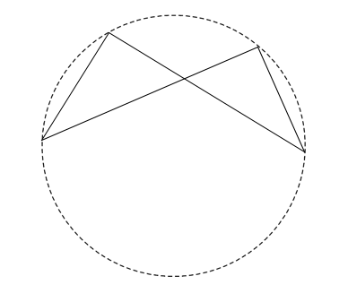
１ 次の問いを解きましょう。
Ｄ
Ａ
相似な図形を見つけ、記号∽を使って表しなさい。
また、そのときに使った相似条件を答えなさい。
Ｐ
Ｃ
Ｂ

△ ∽ △

相似条件〔 〕

２ 次の問いを解きましょう。
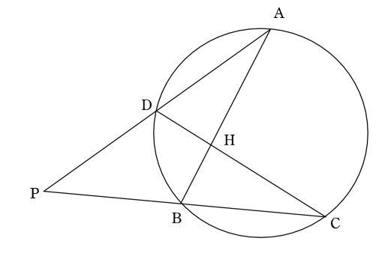
右の図から相似な三角形の組を見つけ、相似であることを証明しなさい。

△ ∽ △

（証明）

